PRESSEINFORMATION
Vorarbeiten für Lebensbaum-Tauffest im Frühjahr

Im Herbst ist Pflanzzeit für die „Lebensbäumchen“ der Heilbronner Bürgerstiftung, im Frühjahr folgt das Familienfest. Damit das Baumtauffest mit Freunden und Verwandten im gewohnt würdigen und unterhaltsamen Rahmen stattfinden kann, wurden jetzt von Mitarbeitern des Obsthof Wagner, Horkheim, auf der Lebensbaumwiese am Altböllinger Hof 15 Lebensbäumchen (Äpfel, Zwetschgen, Birnen, Quitten, Mirabellen) und vier „Heilbronner Wurzel“-Bäumchen gepflanzt. Natürlich im Beisein von Dr. Jürgen Hetzler vom Grünflächenamt der Stadt Heilbronn, die das Projekt in großartiger Weise unterstützt.
Die Lebensbäumchen können von Eltern, Paten, Verwandten und Freunden bei der Bürgerstiftung bestellt werden für Kinder bis zu sechs Jahren, die in Heilbronn geboren und aufgewachsen sind. Sie sollen die Kinder durchs Leben begleiten und ihnen immer ein Stück Heimat vermitteln.
Diese Aktion der Heilbronner Bürgerstiftung ist sehr beliebt. Die erste Wiese beim Licht-Luft-Bad im Heilbronner Osten ist mit 52 Bäumchen voll bepflanzt. Auf der zweiten Wiese am Altböllinger Hof stehen auch bereits 27 Lebensbäumchen sowie sieben „Heilbronner Wurzeln“, das sind Apfelbäume für Menschen, die ihre Wurzeln in Heilbronn haben und bewahren wollen, aber nicht mehr hier leben.
Infos zur Aktion Lebensbaum unter www.heilbronner-buergerstiftung.de
November 2021
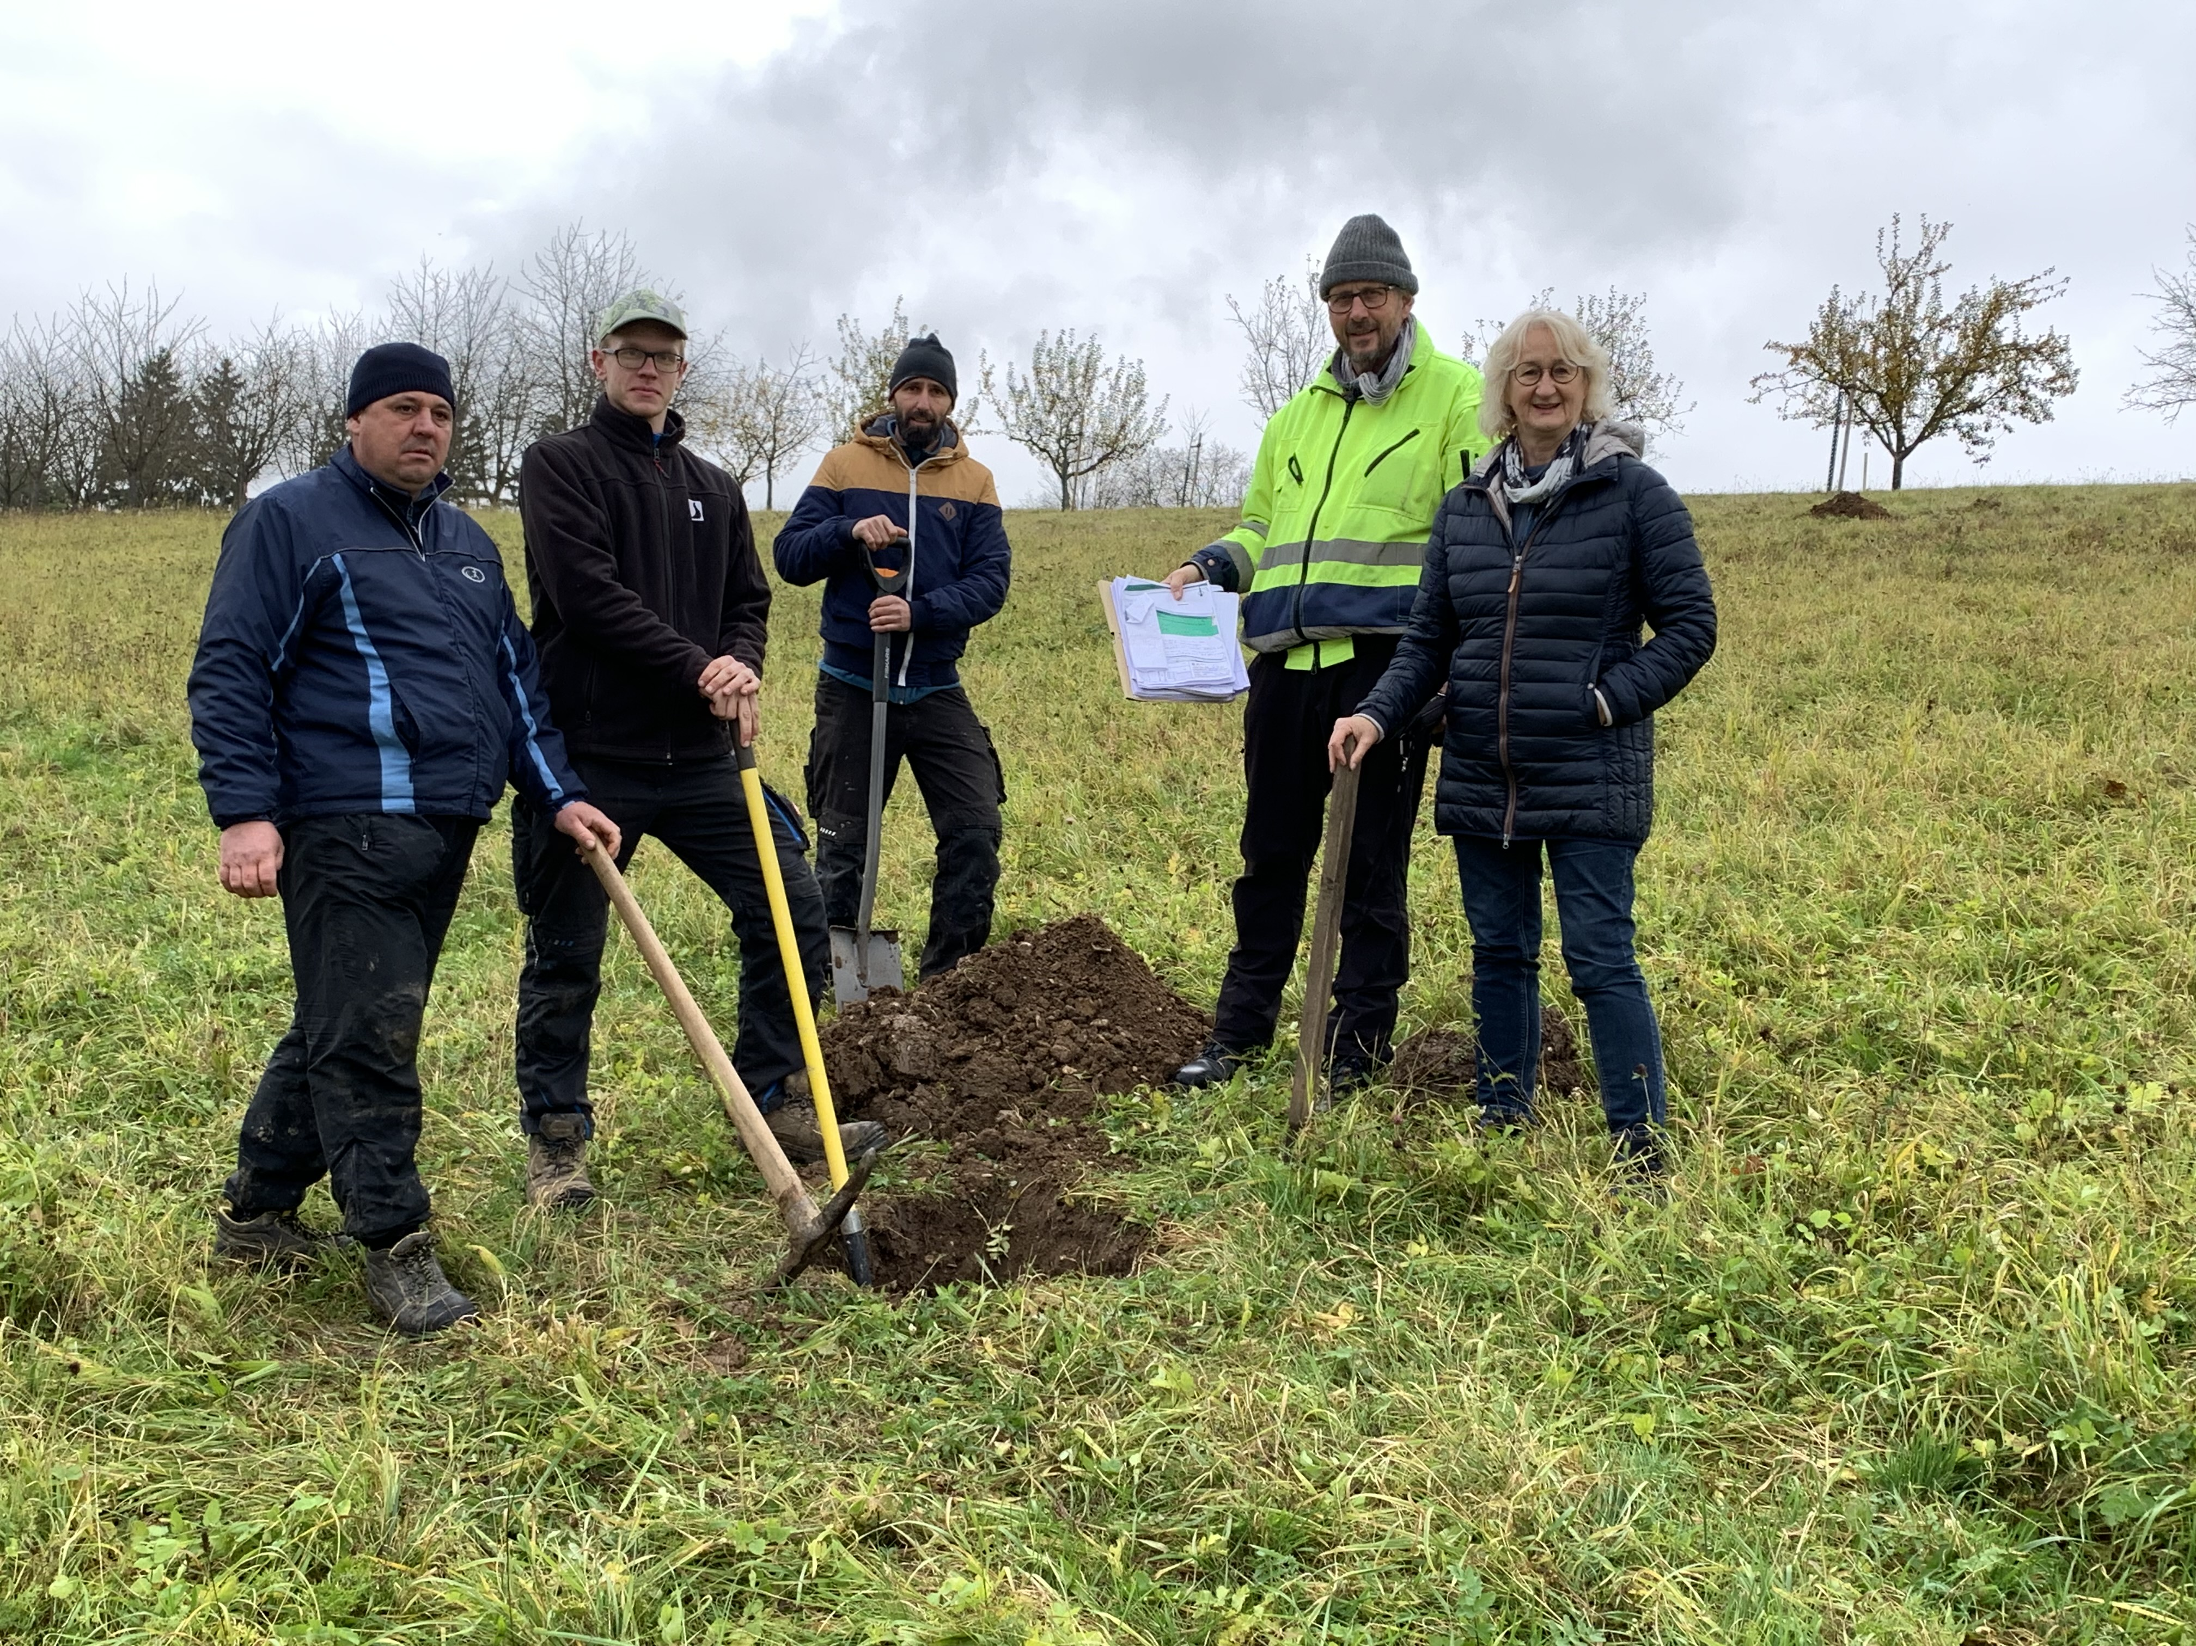
Zum Bild:
Die 19 Pflanzlöcher sind bereits ausgegraben, Dr. Jürgen Hetzler, der Leiter des Projekts beim Grünflächenamt, informiert die Vorständin der Heilbronner Bürgerstiftung über die Neupflanzung. Von links: Manole Paver, Mark Gläßer und Adi Volturar vom Obsthof Wagner, Dr. Jürgen Hetzler, Angelika Biesdorf.
Foto Melanie Schneider

